https://www.arduino.cc/
ide 2.3.7
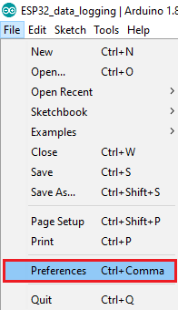
Enter the following into the “Additional Board Manager URLs” field:
https://raw.githubusercontent.com/espressif/arduino-esp32/gh-pages/package_esp32_index.json
Then, click the “OK” button:
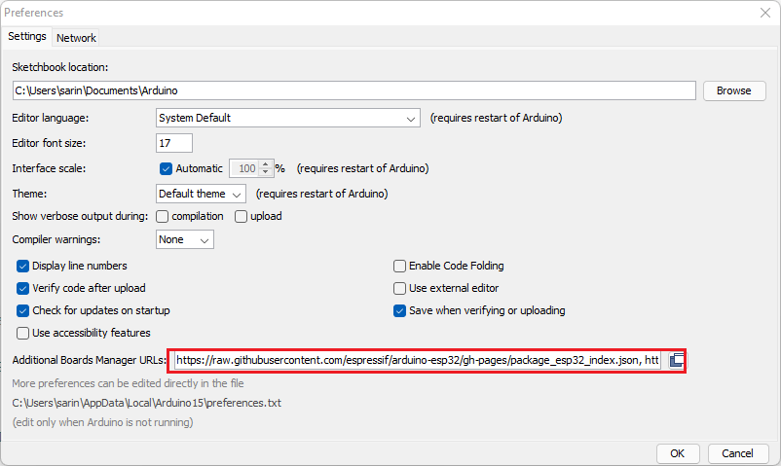
Open the Boards Manager. Go to Tools > Board > Boards Manager…
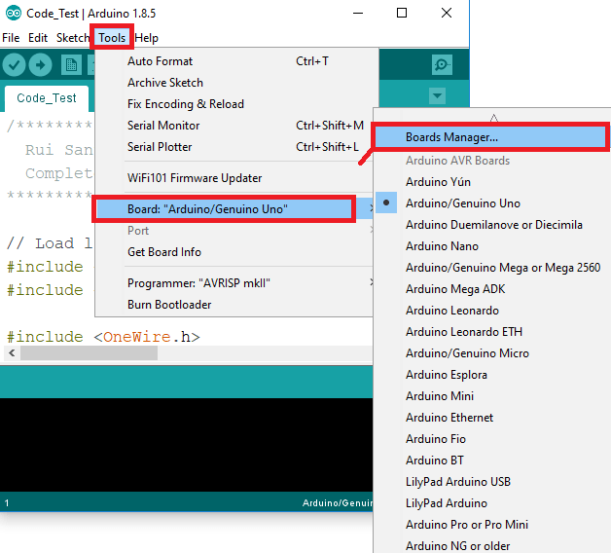
Search for ESP32 and press install button for the “ESP32 by Espressif Systems“:
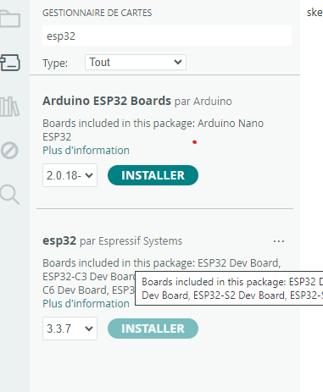
That’s it. It should be installed after a few seconds.
Cliquez sur "Croquis" puis "inclure une bibliothèque" puis "Gérez les bibliothèques"
Installer driver I²C SSD1306
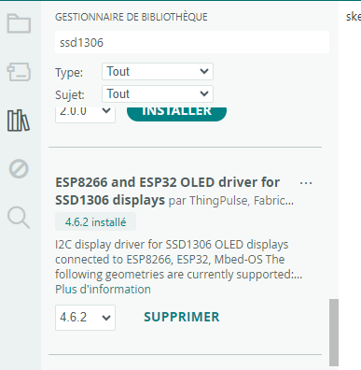
Retrouvez la librairie "PubSubClient" de "Nick O'Leary" et cliquez sur "install"
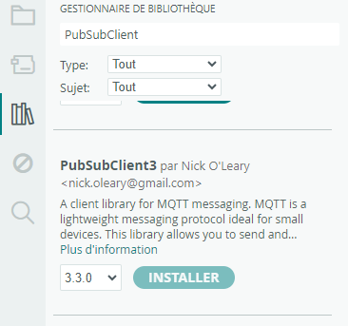

Sélection de la carte ESP32
Ouvrez d’abord le menu Tools > Board. Faites défiler jusqu’à la section ESP32 Arduino. Vous y trouverez une longue liste de cartes supportées.
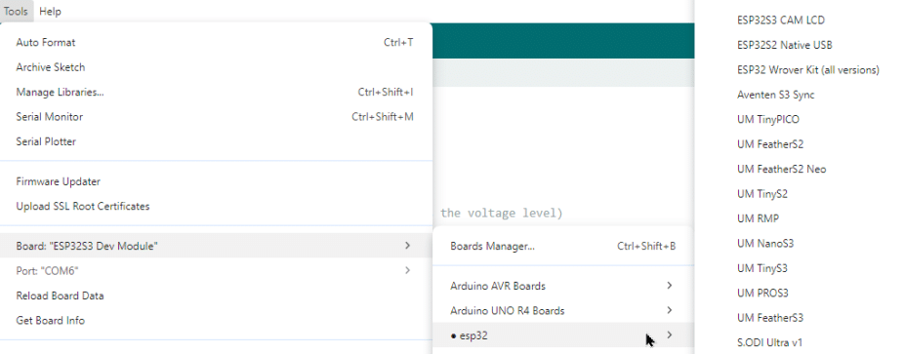Sélectionner la carte ESP32
Choisissez la carte qui correspond le mieux à votre matériel. Par exemple :
- ESP32 Dev Module : Générique et largement compatible
Inclure bibliothèque (OTA)
ElegantOTA, AsyncTCP et ESPAsyncWebServer ;

